**菜鸟教程的window对象写的挺好的** [**https://www.runoob.com/jsref/obj-window.html**](https://www.runoob.com/jsref/obj-window.html)

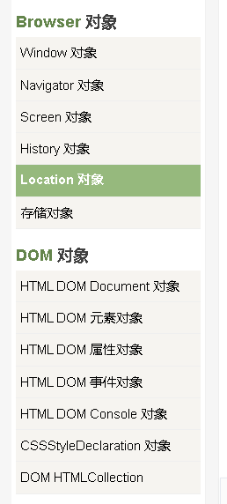

Window 对象的 window 属性和 [self 属性](https://www.w3school.com.cn/jsref/prop_win_self.asp)引用的都是它自己。当你想明确地引用当前窗口，而不仅仅是隐式地引用它时，可以使用这两个属性。除了这两个属性之外，parent 属性、top 属性以及 frame[] 数组都引用了与当前 Window 对象相关的其他 Window 对象。

要引用窗口中的一个框架，可以使用如下语法：

frame[i] //当前窗口的框架

self.frame[i] //当前窗口的框架

w.frame[i] //窗口 w 的框架

要引用一个框架的父窗口（或父框架），可以使用下面的语法：

parent //当前窗口的父窗口

self.parent //当前窗口的父窗口

w.parent //窗口 w 的父窗口

要从顶层窗口含有的任何一个框架中引用它，可以使用如下语法：

top //当前框架的顶层窗口

self.top //当前框架的顶层窗口

f.top //框架 f 的顶层窗口

# Js中的window.parent ,window.top,window.self 详解

在应用有frameset或者iframe的页面时，parent是父窗口，top是最顶级父窗口（有的窗口中套了好几层frameset或者iframe），self是当前窗口， opener是用open方法打开当前窗口的那个窗口。

window.self

功能：是对当前窗口自身的引用。它和window属性是等价的。

语法：window.self

注：window、self、window.self是等价的。

window.top

功能：返回顶层窗口，即浏览器窗口。

语法：window.top

注：如果窗口本身就是顶层窗口，top属性返回的是对自身的引用。

window.parent

功能：返回父窗口。

语法：window.parent

注：如果窗口本身是顶层窗口，parent属性返回的是对自身的引用。

在框架网页中，一般父窗口就是顶层窗口，但如果框架中还有框架，父窗口和顶层窗口就不一定相同了。